THƯ VIỆN TRƯỜNG THCS PHÚ LÃM
GIỚI THIỆU CUỐN SÁCH THÁNG 5: CÙNG EM TÌM HIỂU HOÀN SA – TRƯỜNG SA
Hùng vĩ thay toàn thân đất nước
Tựa Trường Sơn vươn tới Trường Sa
Từ Trà Cổ rừng dương đến Cà Mau rừng đước
Đỏ bình minh mặt sóng khơi xa
(Tố Hữu)
Tổ quốc Việt Nam ta có hơn 3000 km bờ biển chạy quanh dải đất hình chữ S. BiểnViệt Nam có nhiều đảo và quần đảo góp phần cùng đất liền làm nên vẻ đẹp và sức mạnh của nước nhà. Chính vì thế tìm hiểu về lịch sử, về địa lý, về con người trên những hòn đảo tươi đẹp ấy cũng chính là tìm hiểu sâu hơn về lịch sử, về truyền thống dựng nước và giữ nước của dân tộc ta. Cuốn sách: “Cùng em tìm hiểu Hoàng Sa – Trường Sa”của nhóm tác giả: Nguyễn Như Mai, Nguyễn Huy Thắng, Nguyễn Quốc Tín. Cuốn sách dày 157 trang, in trên khổ 20,5 x 18,5 cm. do nhà xuất bản Kim Đồng ấn hành năm 2014.
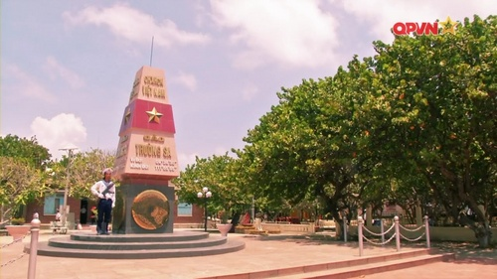
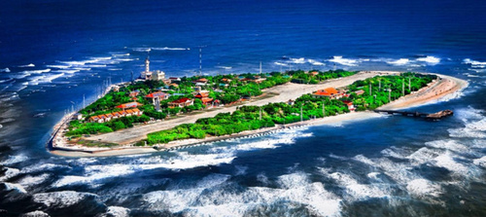
Hình ảnh quần đảo Trường Sa
Cuốn sách này là con tàu tốc hành đi trong không gian đưa các em tới thăm các đảo và quần đảo trong vùng biển chủ quyền của nước ta và ngược thời gian tìm hiểu cha ông ta đã làm chủ và khai thác biển đảo như thế nào. Các em sẽ thấy tự hào với công lao của biết bao thế hệ người Việt Nam đã tạo lập và giữ gìn cả một giang sơn tổ quốc có lãnh thổ, lãnh hải đầy đủ chủ quyền.Từ đó các em sẽ yêu quý và có trách nhiệm với đất và nước thiêng liêng của quốc gia mình.
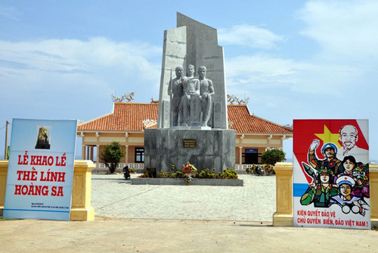
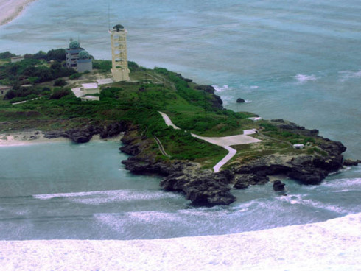
Hình ảnh quần đảo Hoàng Sa
Cuốn sách được sắp xếp rất khoa học mang đến một cái nhìn tổng quát đầy đủ chi tiết về vùng biển nước ta.Chương 1 có tên Tổ quốc ta bao la biển trời. Đây là chương khái quát về các đảo và quần đảo trong vùng biển Việt Nam, bao gồm quần đảo Cát Bà, đảo Bạch Long Vĩ ở vịnh Bắc Bộ, đảo Cồn Cỏ ở Lí Sơn, quần đảo Phú Quý ở Quy Nhơn, tới những quần đảo nổi tiếng du lịch hơn như Côn Đảo. Ngoài ra không thể không nhắc tới quần đảo Hoàng Sa và Trường Sa, những địa danh mà các thế hệ đi trước không tiếc máu xương để giữ vững biển trời của tổ quốc. Các chương tiếp theo tập trung vào công cuộc giữ vững biển trời tổ quốc của các thế hệ cha ông và thế hệ trẻ ngày nay. Cuốn sách còn ghi lại những trang sử mà cha ông ta để lại, những cuộc chiến tranh canh giữ biển trời quê hương, những chứng cứ lịch sử khẳng định Trường Sa, Hoàng sa thuộc vùng lãnh hải, thuộc chủ quyền của nhân dân VN. Không ai, không đất nước nào có quyền xâm chiếm. Chính vì vậy mà tất cả chúng ta hãy hướng về Trường sa, hãy bù đắp phần nào sự gian khổ mà những người lính đảo phải chịu đựng.
Người giới thiệu:Phạm Thị Hồng Hạnh

